Региональный этап Всероссийских спортивных игр школьных спортивных клубов
20 сентября состоялся региональный этап Всероссийских спортивных игр школьных спортивных клубов, который проходил в г. Рыбинске. Угличский муниципальный район представляла команда спортивного клуба «Вершина» нашей школы.
(руководитель клуба Хорошулин И.Ю.).

В программу соревнований были включены этапы: бадминтон, тег – регби, баскетбол 3×3, легкая атлетика (эстафета). Кроме того, в конкурсной программе оценивался видеоролик, который отображал работу спортивного клуба и наиболее яркие и интересные моменты его жизни.

Хочется отметить, что наши ребята соревновались с командами крупных городских школ, но достойно показали свои спортивные умения в различных видах. По итогам соревнований наша команда стала лучшей в конкурсе «Видеоролик».
Барашкова Кристина и Петухов Юрий заняли первое место в бадминтоне в своей возрастной группе. Команда юношей (Кишинский Даниил, Хренов Никита, Артыков Максим, Курашев Егор) завоевали 2 место в баскетболе (возрастная группа 12-13 лет).
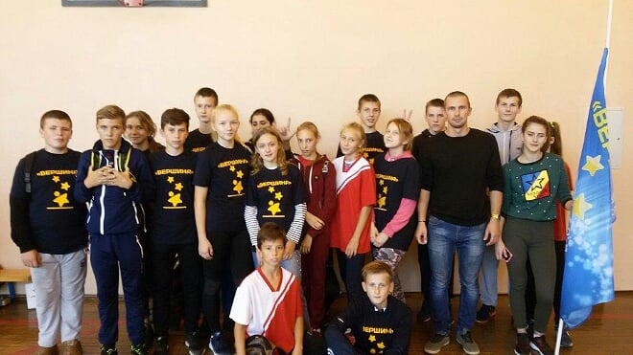
В легкоатлетической эстафете вторыми стали как команда девочек (Караулова Милана, Морозова Полина, Дулатова Александра, Загнухина Мария), так и команда юношей (Петухов Юрий, Корольков Илья, Курашев Егор, Хренов Никита).
В общекомандном зачете нашим спортсменам не хватило нескольких очков до призового места, но они достойно выступили
на региональном этапе. Молодцы!
Информация с сайта Управления образования г.Углич

